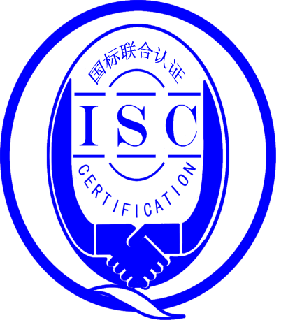

**测量管理体系**

**（****GB/T19022-2003/ISO10012:2003）**

**监督审核报告**

认 证 企 业：杭州开地信息技术有限公司

编 号： 0077-2020-2021

审核类型： 年度监督审核

编号：0077-2020-2021

**监督审核报告**

**一、基本情况**

|  |  |  |  |
| --- | --- | --- | --- |
| 企业名称 | 杭州开地信息技术有限公司 | 企业联系人 | 郑桃英 |
| 认证证书编号 | ISC-2020-0719 | 证书有效期 | 2025年05月26日 |
| 监督审核次数 | 第一次 | 本次监督时间 | 2021年08月24日 |
| 监督审核员  姓名及确认号 | 吴素平ISC[S]0026 | 监督审核涉及的区域或部门 | 质检部、研发部  行政部、市场部 |

**二、监督审核内容**：

1.一年内违反法律法规或重大事故的情况：

一年内，公司日常运行中生产、经营、安全、销售及行政管理方面，未出现违反法律、法规问题或重大事故发生。

2.内部审核和管理评审的情况：

2.1内部审核的情况：企业每年进行一次内审，于2021年07月20日组织了公司测量体系内审工作，对公司的所有部门进行了全要素的审核，测量管理体系内审中发现了2个次要不符合项，在规定的时间内进行了整改，不符合项已关闭，满足要求。

2.2管理评审情况：2021年07月28日进行了测量体系管理评审，公司总经理刘宏广主持会议，管代王执泉及各部门汇报了相应的评审输入工作完成情况，管评会上肯定了公司建立、保持、实施的ISO10012:2003管理体系基本上是适宜的、充分的和有效的，质量目标是适宜的，并形成了管理评审报告，满足要求。

3.为持续改进而策划的活动的进展企业对识别的关键测量过程进行了持续的控制，在去年初审以来的一年，内未有新增关键测量过程。查看了企业已识别的电压检测、剩余电流检测、绝缘电阻检测、电气强度检测等关键测量过程，抽查了关键测量过程“剩余电流检测过程”：

a)计量要求的导出和验证：查剩余电流检测过程，计量要求导出方法正确，验证满足测量过程要求。详见附件《计量要求导出及验证记录表》

b)测量不确定评定：查剩余电流检测过程，测量不确定度评定正确。详见附件《测量不确定度评定记录》

c)有效性确认：查剩余电流检测过程，采用比对法进行有效性确认，满足要求。详见附件《测量过程有效性确认记录》

d)测量过程的控制：查剩余电流检测过程，编制了控制规范，对测量人员、测量设备、测量环境进行控制，满足要求。详见附件《测量过程控制抽查表》

e)测量过程的监视：查剩余电流检测过程，采用统计技术进行控制和监视测量过程。详见《测量过程监视记录及控制图》

f)测量设备的溯源：企业未建立最高标准，企业测量设备全部送深圳精宇航检测技术有限公司和湖南航测检测技术服务有限公司校准。抽查5台测量设备校准证书，溯源满足要求。详见《测量设备溯源检查表》

4.能源管理情况：

企业主要耗能为水和电，企业的电表和水表由正泰中自科技园统一管理，每个月提供给企业水和电的消耗数值。水表年耗能0.89吨标煤，不是重点耗能企业。

5.对认证审核时提出的不符合项的纠正措施情况有表述：

上年对企业审核中发现的二个次要不符合项：

1）.抽查KD/QR 7.2 《培训记录》中考核情况记录：通过现场提问、笔试合格，企业未能提供笔试的相关记录，不符合认证审核准则条款号GB/T19022-2003标准6.1.2条款。

企业采取了纠正措施：企业提供了内审员笔试的《测量管理体系认证培训试卷》，内容覆盖了标准的所有条款，满足培训的要求。

2）.查质检部的一台规格 ZC25-3X ，额定电压500V 测量范围 0~500MΩ，准确度等级10 级的兆欧表未列入测量设备台帐管理，未能提供测量设备校准证书，不符合认证审核准则条款号GB/T19022-2003标准6.3.1条款。

企业采取了纠正措施：企业提供了规格 ZC25-3X ,额定电压500V 测量范围 0~500MΩ，准确度等级10 级的兆欧表的校准证书，校准日期2021年08月11日，有效期至2022年08月10日，并已列入《测量设备台帐》管理，满足要求。

上年审核确定的二个次要不符合项，经审核组现场审核，通过对纠正措施工作的实施、完成情况跟踪及有效性进行查验，确认采取措施有效，并已整改完成，同意关闭。

1. 对投诉的处理情况：

公司目前尚未接到客户在产品质量、物料交接、能源、安全、现场管理等方面的投诉和纠纷。

1. 测量管理体系在实现获证客户目标方面的有效性及持续的运作控制情况：

查《测量管理手册》规定了公司的测量管理体系管理方针及7条测量管理体系质量目标，质量目标与计量方针一致，质量目标分解到每个部门，每半年及全年统计考核，2021年上半年已统计，达标。

1. 对企业组织任何变更的审核：

自去年初审以来，一年内由于人员变动，测量管理体系的管理者代表由原来的林力娟变更为王执泉，企业的其他资质及组织机构无变更。

1. 标志的使用和（或）任何其他对认证资格引用的情况：

公司对标志的使用，符合相关标准和规定。公司测量管理体系的认证证书主要企业形象广告宣传及产品招投标。

10. 本次审核共出具一项一般不符合项，未发现严重的或系统性的不符合情况。

检查了企业的《测量设备台帐》，其中出厂编号07110057105，规格型号MY60的数字万用表未能提供在有效期内的校准证书，不符合GB/T19022-2003标准 7.3.2 溯源性的要求。

**三、监督审核结论意见**(含需要说明的事项):

通过2021年08月24日，对杭州开地信息技术有限公司监督审核.验证了公司在去年初审以来的一年内，测量管理体系运作情况，公司领导重视体系运行和管理，体系文件得到有效实施，企业管理规范，无新增关键测量过程，检查了已识别的关键测量过程：剩余电流检测过程，测量过程受控、监视方法正确有效，重要测量人员能力受控，测量设备、测量环境、测量软件、测量记录及外部供方管理等各项工作。综上所述，审核组认为杭州开地信息技术有限公司测量管理体系，符合GB/T 19022-2003标准要求，对体系运行具有持续的有效性、符合性予以肯定。建议报请北京国标联合认证有限公司批准通过监督审核。

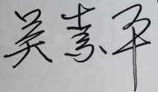

审核组组长（签字）： 日 期：2021.08.24



审核组成员(签字)： 日 期：2021.08.24

北京国标联合认证有限公司(盖章) 日 期：